Skapa en jetmotor
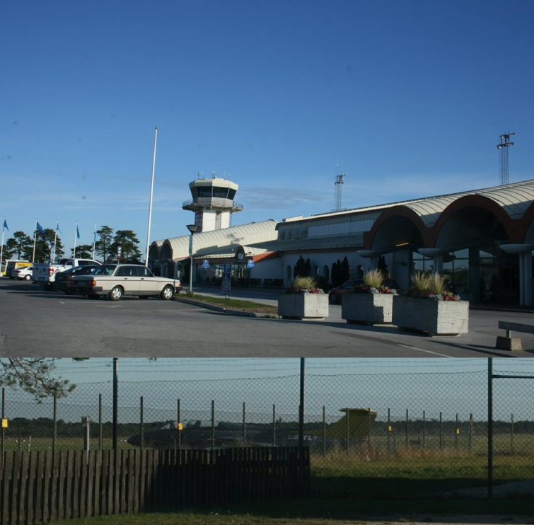
Inledning:
Innan genomförandet av aktiviteten kan förskolläraren ta med barnen till flygplatsen som ligger strax utanför Visby. Barnen kan där få se på flygplanen samt se när de lyfter ifrån marken. Barnen kan få diskutera frågor så som: Hur flyger planet? Hur håller sig planet i luften? Har barnen åkt flyg förut? Vart flög de någonstans? Hur känns det att flyga? Låt alla barnen berätta för gruppen om sina egna erfarenheter kring flygplan.
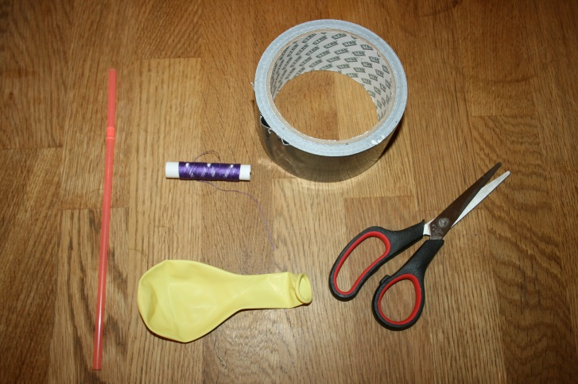
Material:
Ballong
Sytråd
Tejp
Sugrör
Figur t.ex. nalle eller leksak

Steg 1:
Klipp av önskad längd på sytråden. T.ex. 2-3 meter.

Steg 2:
Klipp av några centimeter av sugröret. Blås upp ballongen och se till att ingen luft läcker ur, tejpa sedan på biten av sugröret på ballongen.

Steg 3:
Trä sytråden genom sugröret. Låt barnen antingen hålla i ändarna av tråden och spänn den. Man kan också knyta tråden på något och spänna tråden. Nu är jetmotorn färdig att användas.

Kommentar:
Prova att tejpa på någonting på ballongen t.ex. en figur eller en leksak. Diskutera tillsammans med barnen vad som händer då? När ballongen blir tyngre åker ballongen därmed saktare framåt.

Länk till resultatet av att skapa en jetmotor:
http://www.youtube.com/watch?v=G3s-tT7jUl8

Inspirerad av:
NO-tips och idéer i förskola och förskoleklass (se litteratur).

Mål med aktiviteten från Lpfö 98/10:
”Förskolan ska sträva efter att varje barn utvecklar sin förmåga att urskilja teknik i vardagen och utforska hur enkel teknik fungerar” (2010:10).

”Förskolan ska sträva efter att varje barn tillägnar sig innebörden i begrepp, ser samband och upptäcker nya sätt att förstå sin omvärld” (2010:10).

